Тема урока: Комбинаторное правило умножения
Основная изучить комбинаторное правило умножения; формировать умения решать комбинаторные задачи с помощью правила умножения и составления таблиц возможных вариантов.
1.. 1. Три друга при встрече обменялись рукопожатиями. Сколько всего было сделано рукопожатий? (3.)
2. Есть помидоры, огурцы и лук. Сколько различных салатов можно приготовить, если в каждый из них должны входить в равных долях 2 различных вида овощей? (3.)
3. Перечислить все возможные способы разложения по двум вазам одного яблока и одной груши. (4.)
4. Сколькими способами Петя и Вова могут занять 2 места за одной двухместной партой? (2.)
5. Сколько подарочных наборов можно составить:
1) из одного предмета; (1.)
2) из двух предметов, если в наличии имеются одна ваза и одна ветка сирени? (3.)
III. Объяснение нового материала.
1. Чтобы подвести учащихся к «открытию» комбинаторного правила умножения, целесообразно начать объяснение нового материала с проверки решения задачи № 714 (домашнее задание) с выносом графа-дерева решения на доску:
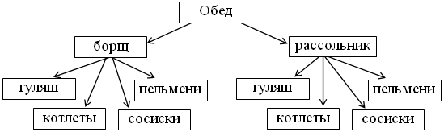
Замечаем, что можно было решить эту задачу даже устно. Рассуждаем так. Первое блюдо можно выбрать двумя способами. Для каждого первого блюда можно подобрать второе четырьмя способами. Эти выборы независимы друг от друга, так как каждый осуществляется из своего множества вариантов. Значит, общее число вариантов обеда равно произведению 2 · 4, то есть 8.
В о п р о с у ч а щ и м с я: а если бы на обед было предложено выбрать еще одно третье блюдо из пяти: чай, кофе, сок, компот, кисель? Тогда для каждого варианта обеда мы могли бы предложить пять вариантов третьего блюда и получили бы 8 · 5 или 40 вариантов обеда из трех блюд.
2. Решая эту задачу, мы использовали так называемое комбинаторное правило умножения.
Формулируем его в общем виде, обращая особое внимание на условие его применения – выбор из независимых наборов вариантов:
Пусть имеется п элементов и требуется выбрать из них один за другим k элементов. Если первый элемент можно выбрать п₁ способами, после чего второй элемент можно выбрать п₂ способами из оставшихся, затем третий элемент можно выбрать п₃ способами из оставшихся и т. д., то число способов, которыми могут быть выбраны все k элементов, равно произведению п₁ · п₂ · п₂ · … · п_{k}.
3. П р и м е р 3 рассматриваем из учебника со с. 184.
IV. Формирование умений и навыков.
На прошлом уроке мы рассмотрели два способа решения комбинаторных задач:
1. Перечисление (полный перебор) вариантов.
2. Подсчет вариантов с помощью графов.
2.1. Полные графы.
2.2. Дерево возможных вариантов (граф-дерево).
На этом уроке добавляются еще два способа:
3. Составление таблицы возможных вариантов.
4. Непосредственное применение комбинаторного правила умножения.
№ 728.
В задаче 4 последовательных выбора, каждый из своего множества вариантов. Общее количество различных карнавальных костюмов равно:
5 · 6 · 3 · 2 = 180.
О т в е т: 180 различных костюмов.
№ 722.
Выбирая команды для игры, мы не учитываем порядок в паре, так как если первая команда играла со второй, то это одновременно означает, что вторая команда играла с первой.
Составим таблицу возможных вариантов, отмечая крестиком игру между командами.
Команда | 1 | 2 | 3 | 4 | 5 | 6 | 7 | 8 | 9 | 10 | 11 | 12
1  2  3  4  5  6  7  8  9  10  11  12 | 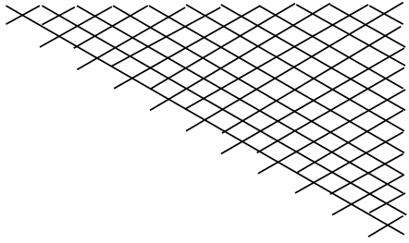
Можно просто посчитать количество крестиков, но это не рационально. Заметим, что количество игр представляет собой арифметическую прогрессию (а_{п}), где а₁ = 1, d = 1, п = 11. Значит, нам надо найти S₁₁.
.
Это мы посчитали количество игр, проведенных командами на своем поле. Значит, столько же игр сыграно на поле противника. Итого – 132 игры.
№ 723.
На прошлом уроке мы решали такую же задачу, но с меньшим количеством участников, с помощью графа. В этой задаче этот способ применять нецелесообразно, так как очень большое количество ребер графа может только запутать учеников. Покажем два других способа решения этой задачи.
I с п о с о б. Составление таблицы возможных вариантов.
 | 1 | 2 | 3 | 4 | 5 | 6 | 7 | 8
1 | 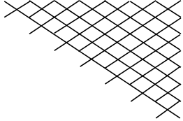
2
3
4
5
6
7
8
(а_{п}) – арифметическая прогрессия.
а₁ = 1, d = 1, п = 7;
О т в е т: 28 рукопожатий.
II с п о с о б. Применение комбинаторного правила умножения.
Каждый человек пожимает руку семи оставшимся. Но так как порядок выбора не имеет значения (если Иванов пожимает руку Петрову, то одновременно и Петров пожимает руку Иванову), то общее число рукопожатий равно = 28.
О т в е т: 28 рукопожатий.
№ 725. Применение комбинаторного правила умножения.
Всего 10 цифр, каждая цифра комбинируется с оставшимися девятью (причем важен порядок, так как 2–3 и 3–2 разные коды) и с самой собой (возможен код 1–1, 3–3 и т. д.). Значит, вариантов 10 · 10 = 100. Так как в доме 96 квартир, то кодов хватит для всех.

5. Домашнее задание.
Решить один вариант ОГЭ. (Решу ОГЭ)
Эшдарне укытучының электрон почтасына veneravalieva1970@mail.ru яки ватсаппка җибәрегез. Эшләрегезне сәг.18.00 га кадәр җибәререп бетерергә/

